FORMATO No. 6
OFERTA ECONÓMICA

El oferente deberá diligenciar el siguiente cuadro indicando los precios para los ítems requeridos, la propuesta económica deberá ser presentada en cifras cerradas sin decimales, es decir sin centavos.

ITEM | DESCRIPCION DEL BIEN O SERVICIO | UNIDAD | CANTIDAD | VALOR UNITARIO | VALOR TOTAL
1 | Servicio de Trazado, plateo, ahoyado, plantación, fertilización y siembra por planta en los sitios establecidos dentro de las condiciones contractuales por el área protegida. | Unidad | 10000
2 | Transporte en vehículo motorizado tipo camioneta, para árboles desde el vivero localizado en la vereda San Joaquin a la vereda Santa Helena del municipio de Santa Maria Huila. | Viaje | 29
3 | Transporte desde orilla de carretera hasta los predios de intervención (Materiales, insumos y material vegetal) | Viaje | 200
4 | Caldolomita composición: calcio (CaO 37%) y magnesio (MgO 17 %), bulto por 50 kg, Incluye transporte y aplicación. | Bulto | 30
5 | Hidrorretenedor (Polimero de acrilamida y acrilato de potasio) bulto por 25 kg. Incluye transporte y aplicación. | Bulto | 2
6 | Abono orgánico solido Bulto x 50 kg - Nitrógeno, fosforo, cenizas, Sodio, PH al 10% con Registro ICA. Incluye transporte y aplicación. | Bulto | 40
7 | Elementos mayores, fertilizante compuesto: . Fosfato Diamónico (DAP), Grado 18-46-0 x 50 kg, granulado, Nitrógeno total (N) 18%, Fósforo asimilable (P2O5) 46%, humedad máxima 1,5%. Con registro ICA. Incluye transporte y aplicación. | Bulto | 15
8 | Elementos menores: Tipo Agrimins o similares. Nitrógeno total 8,0%, Fósforo asimilable (P2O5) 5,0%, Calcio soluble en HCl (CaO) 18,0%, Magnesio soluble en HCl (MgO) 6,0%, Azufre total 1,6%, Cobre soluble en HCl 0,14%, Boro soluble en HCl 1,0%, Molibdeno 0,005%, Zinc soluble en HCl 2,5%. Formulación: granulado o en polvo. Con registro ICA. Unidad bulto x 46 kg. Incluye transporte al sitio de aplicación. | Bulto | 3
9 | Suministro e instalación de aislamiento en 1,25 kilómetros para cerramiento de 5 hectáreas en el predio Las Torres ubicado en zonas de protección en el municipio de Santa María, en la vereda el Santa Helena, que incluye hasta los sitios establecidos por el área protegida, limpia, ahoyado, instalación de postas y tensado de alambre. | Km | 1,5
10 | Alambre de púa calibre 14.5 , rollo x 500 mts. (3 líneas). Incluye transporte e instalación de los elementos hasta el sitio establecido. | Rollo | 15
11 | Postes de acero Q235, diseño en T con longitud de 2,12 m. Incluye transporte e instalación de los elementos hasta el sitio establecido. | Unidad | 650
12 | Alambre Negro Recocido Calibre 17, Incluye transporte e instalación de los elementos hasta el sitio establecido. | Kg | 15
13 | Alambre Galvanizado 1070 C12.5 X 644 m, incluye transporte e instalación de los elementos hasta el sitio establecido. | Unidad | 3
14 | Hormonas enraizadores ecológica. En presentación por kilogramo, con la siguiente composición: Nitrógeno total 10,0% ,Nitrógeno amoniacal 10,0% /Fosforo soluble en agua (P2O5) 50%/ /Potasio soluble en agua (K2O) 50%/ pH en solución al 10% 4,5/ conductividad eléctrica 1:200 4,98dS/m/ Solubilidad 20 grados C 50g/100 ml. Incluye transporte hasta sitio de entrega. | kg | 40
15 | Sustratos orgánicos Micorriza en presentación por bulto de 40 kg. Incluye transporte hasta sitio de entrega. | Bulto | 50
16 | Humus de lombriz orgánico en presentación 2 kg. Incluye transporte hasta sitio de entrega. | Unidad | 40

TRANSPORTE Y ENTREGA DE MATERIALES, INSUMOS Y MATERIAL VEGETAL
Las intervenciones de restauración ecológica activa se llevarán a cabo en el predio Las Torres, ubicado en la vereda Santa Helena, municipio de Santa María, departamento del Huila. Para el desarrollo de las actividades, se requiere el transporte de dos tipos de carga hacia dicho predio, cada uno con un punto de origen y una ruta de acceso diferente, tal como se describe a continuación.

1. TRANSPORTE DE INSUMOS Y HERRAMIENTAS

Punto de origen: Cabecera municipal de Santa María, Huila.
Punto de destino: Predio Las Torres, vereda Santa Helena.

Los insumos (fertilizantes, correctivos, entre otros) y las herramientas serán transportados desde la cabecera municipal de Santa María hasta el predio de intervención, distribuyéndose de acuerdo con las necesidades y cantidades programadas por el área protegida.

Ruta de acceso: Desde Santa María se toma la vía que conduce hacia el cementerio municipal, continuando por la carretera que se dirige hacia la vereda Santa Helena. El recorrido tiene una longitud aproximada de 4,93 km por vía destapada con pendientes pronunciadas, hasta llegar a la escuela de la vereda, localizada en las coordenadas 2°57'43.557" N y 75°35'18.897" W.

El tiempo estimado de desplazamiento es de aproximadamente dos (2) horas. Dadas las condiciones del terreno y el estado de la infraestructura vial, se recomienda el uso de camioneta o vehículo con tracción adecuada.

2. TRANSPORTE DEL MATERIAL VEGETAL

Punto de origen: Vivero regional del PNN Nevado del Huila, vereda San Joaquín, municipio de Santa María — coordenadas 2°54'29,636" N y 75°37'59,177" W.
Punto de destino: Predio Las Torres, vereda Santa Helena.

El vivero regional del Parque Nacional Natural Nevado del Huila será el proveedor de las diez mil (10.000) plántulas. El traslado de este material se realizará en cajas plásticas que garanticen su protección durante todo el recorrido, minimizando el riesgo de maltrato y mortalidad de las plántulas.

Ruta de acceso (dos tramos):

- Tramo 1 — Vehicular (15,22 km): Desde el vivero se toma la vía hacia el casco urbano de Santa María; desde allí se continúa por la carretera que conduce al cementerio municipal y posteriormente hacia la vereda Santa Helena, hasta llegar a la escuela de la vereda (ver Figura 5). Este tramo se recorre en vehículo tipo camioneta, dadas las características de la vía destapada.

- Tramo 2 — Mular (3,2 km): A partir de la escuela de la vereda, el acceso al sitio de establecimiento se realiza mediante transporte mular, debido a las condiciones topográficas y de accesibilidad del terreno.

Revisión del material en campo: Una vez recibido el material vegetal en el sitio de establecimiento, se realizará una inspección del estado general de las plántulas. Aquellas que lleguen en mal estado o no cumplan con las especificaciones establecidas en el contrato serán objeto de reposición.

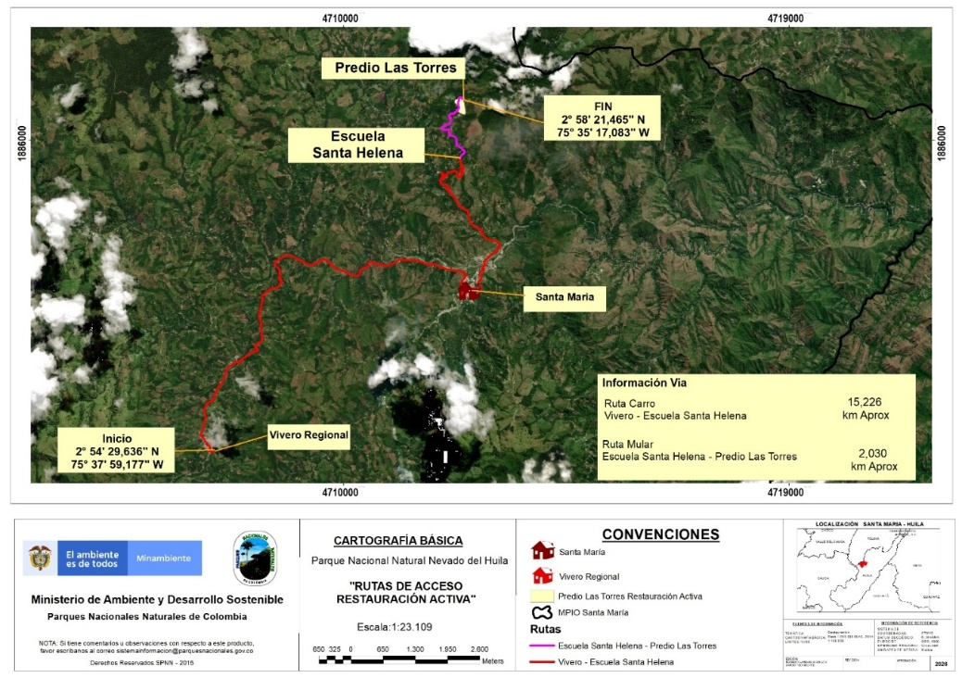

FIRMA:
NOMBRE REPRESENTANTE LEGAL:
NIT:
CC:
CORREO:
DIRECCIÓN:

